初中数学竞赛专题培训 梯形

与平行四边形一样，梯形也是一种特殊的四边形，其中等腰梯形与直角梯形占有重要地位，本讲就来研究它们的有关性质的应用．
例1 如图2-43所示．在直角三角形ABC中，E是斜边AB上的中点，D是AC的中点，DF∥EC交BC延长线于F．求证：四边形EBFD是等腰梯形．
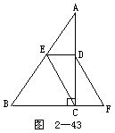
分析 因为E，D是三角形ABC边AB，AC的中点，所以ED∥BF．此外，还要证明(1)EB=DF；(2)EB不平行于DF．
证 因为E，D是△ABC的边AB，AC的中点，所以
ED∥BF．
又已知DF∥EC，所以ECFD是平行四边形，所以
EC=DF． ①
又E是Rt△ABC斜边AB上的中点，所以
EC=EB． ②
由①，②
EB=DF．
下面证明EB与DF不平行．
若EB∥DF，由于EC∥DF，所以有EC∥EB，这与EC与EB交于E矛盾，所以EBDF．
根据定义，EBFD是等腰梯形．
例2 如图2-44所示．ABCD是梯形， AD∥BC， AD＜BC，AB=AC且AB⊥AC，BD=BC，AC，BD交于O.求∠BCD的度数．
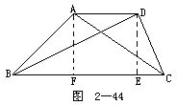
分析 由于△BCD是等腰三角形，若能确定顶点∠CBD的度数，则底角∠BCD可求．由等腰Rt△ABC可求知斜边BC(即BD)的长．又梯形的高，即Rt△ABC斜边上的中线也可求出．通过添辅助线可构造直角三角形，求出∠BCD的度数．
解 过D作DE⊥EC于E，则DE的长度即为等腰Rt△ABC斜边上的高AF．设AB=a，由于△ABF也是等腰直角三角形，由勾股定理知
AF²+BF²=AB²，
即
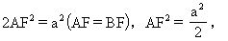
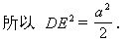
又
BC²=AB²+AC²=2AB²=2a²，
由于BC=DB，所以，在Rt△BED中，
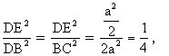
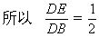
从而∠EBD=30°(直角三角形中30°角的对边等于斜边一半定理的逆定理)．在△CBD中，
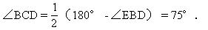
例3 如图2-45所示．直角梯形ABCD中，AD∥BC，∠A=90°，∠ADC=135°，CD的垂直平分线交BC于N，交AB延长线于F，垂足为M．求证：AD=BF．
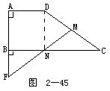
分析 MF是DC的垂直平分线，所以ND=NC．由AD∥BC及∠ADC=135°知，∠C=45°，从而∠NDC=45°，∠DNC=90°，所以ABND是矩形，进而推知△BFN是等腰直角三角形，从而AD=BN=BF．
证 连接DN．因为N是线段DC的垂直平分线MF上的一点，所以ND=NC．由已知，AD∥BC及∠ADC=135°知
∠C=45°，
从而
∠NDC=45°．
在△NDC中，
∠DNC=90°(=∠DNB)，
所以ABND是矩形，所以
AF∥ND，∠F=∠DNM=45°．
△BNF是一个含有锐角45°的直角三角形，所以BN=BF．又
AD=BN，
所以 AD=BF．
例4 如图2-46所示．直角梯形ABCD中，∠C=90°，AD∥BC，AD+BC=AB，E是CD的中点．若AD=2，BC=8，求△ABE的面积．
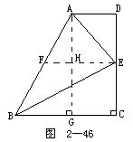
分析 由于AB=AD+BC，即一腰AB的长等于两底长之和，它启发我们利用梯形的中位线性质(这个性质在教材中是梯形的重要性质，我们将在下一讲中深入研究它，这里只引用它的结论)．取腰AB的中点F，(或BC)．过A引AG⊥BC于G，交EF于H，则AH，GH分别是△AEF与△BEF的高，所以
AG²=AB²-BG²=(8+2)²-(8-2)²=100-36=64，
所以AG=8．这样S_{△ABE}(=S_{△AEF}+S_{△BEF})可求．
解 取AB中点F，连接EF．由梯形中位线性质知
EF∥AD(或BC)，
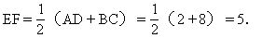
过A作AG⊥BC于G，交EF于H．由平行线等分线段定理知，AH=GH且AH，GH均垂直于EF．在Rt△ABG中，由勾股定理知
AG²=AB²-BG²
=(AD+BC)²-(BC-AD)²
=10²-6²=8²，
所以 AG=8，
从而 AH=GH=4，
所以
S_{△ABE}=S_{△AEF}+S_{△BEF}
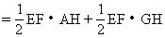
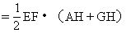
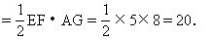
例5 如图2-47所示．四边形ABCF中，AB∥DF，∠1=∠2，AC=DF，FC＜AD．
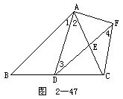
(1)求证：ADCF是等腰梯形；
(2)若△ADC的周长为16厘米(cm)，AF=3厘米，AC-FC=3厘米，求四边形ADCF的周长．
分析 欲证ADCF是等腰梯形．归结为证明AD∥CF，AF=DC，不要忘了还需证明AF不平行于DC．利用已知相等的要素，应从全等三角形下手．计算等腰梯形的周长，显然要注意利用AC-FC=3厘米的条件，才能将△ADC的周长过渡到梯形的周长．
解 (1)因为AB∥DF，所以∠1=∠3．结合已知∠1=∠2，所以∠2=∠3，所以
EA=ED．
又 AC=DF，
所以 EC=EF．
所以△EAD及△ECF均是等腰三角形，且顶角为对顶角，由三角形内角和定理知∠3=∠4，从而AD∥CF．不难证明
△ACD≌△DFA(SAS)，
所以 AF=DC．
若AF∥DC，则ADCF是平行四边形，则AD=CF与FC＜AD矛盾，所以AF不平行于DC．
综上所述，ADCF是等腰梯形．
(2)四边形ADCF的周长=AD+DC+CF+AF． ①
由于
△ADC的周长=AD+DC+AC=16(厘米)， ②
AF=3(厘米)， ③
FC=AC-3， ④
将②，③，④代入①
四边形ADCF的周长=AD+DC+(AC-3)+AF
=(AD+DC+AC)-3+3
=16(厘米)．
例6 如图2-48所示．等腰梯形ABCD中，AB∥CD，对角线AC，BD所成的角∠AOB=60°，P，Q，R分别是OA，BC，OD的中点．求证：△PQR是等边三角形．
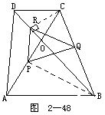
分析 首先从P，R分别是OA，OD中点知，欲证等边三角形PQR的边长应等于等腰梯形腰长之半，为此，只需证明QR，QP等于腰长之半即可．注意到△OAB与△OCD均是等边三角形，P，R分别是它们边上的中点，因此，BP⊥OA，CR⊥OD．在Rt△BPC与Rt△CRB中，PQ，RQ分别是它们斜边BC(即等腰梯形的腰)的中线，因此，PQ=RQ=腰BC之半．问题获解．
证 因为四边形ABCD是等腰梯形，由等腰梯形的性质知，它的同一底上的两个角及对角线均相等．进而推知，∠OAB=∠OBA及∠OCD=∠ODC．又已知，AC与BD成60°角，所以，△ODC与△OAB均为正三角形．连接BP，CR，则BP⊥OA，CR⊥OD．在Rt△BPC与Rt△CRB中，PQ，RQ分别是它们的斜边BC上的中线，所以
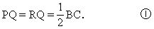
又RP是△OAD的中位线，所以
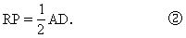
因为 AD=BC， ③
由①，②，③得
PQ=QR=RP，
即△PQR是正三角形．
说明 本题证明引人注目之处有二：
(1)充分利用特殊图形中特殊点所带来的性质，如正三角形OAB边OA上的中点P，可带来BP⊥OA的性质，进而又引出直角三角形斜边中线PQ等于斜边BC之半的性质．
(2)等腰梯形的“等腰”就如一座桥梁“接通”了“两岸”的髀使△PQR的三边相等．
练习十三
1．如图2-49所示．梯形ABCD中，AD∥BC，AB=AD=DC，BD⊥CD．求∠A的度数．
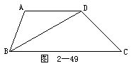

2．如图2-50所示．梯形ABCD中，AD∥BC，AE∥DC交BC于E，△ABE的周长=13厘米，AD=4厘米．求梯形的周长．
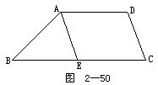

3．如图2-51所示．梯形ABCD中，AB∥CD，∠A+∠B=90°，AB=p，CD=q，E，F分别为AB，CD的中点．求EF．
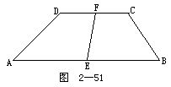

4．如图2-52所示．梯形ABCD中，AD∥BC，M是腰DC的中点，MN⊥AB于N，且MN=b，AB=a．求梯形ABCD的面积．
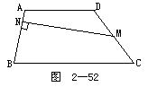

5．已知：梯形ABCD中，DC∥AB，∠A=36°，∠B=54°，M，N分别是DC，AB的中点．求证：
